**育华中文学校教师介绍**

李玲玲 ，育华一年级老师。李老师来自马来西亚。完成了Monash University 开设的 LOTE Methodology Phase 1 & 2 的课程。2014 年授聘育华中文学校，同时也加盟新金山 After School Chinese Program ，任中文老师！李老师工作敬业，一丝不苟；流利的中英文让她在教学中游刃有余，多变灵活的教学方法深得学生的爱戴！李老师热衷公益事业，为社团社区做义工，无私奉献！

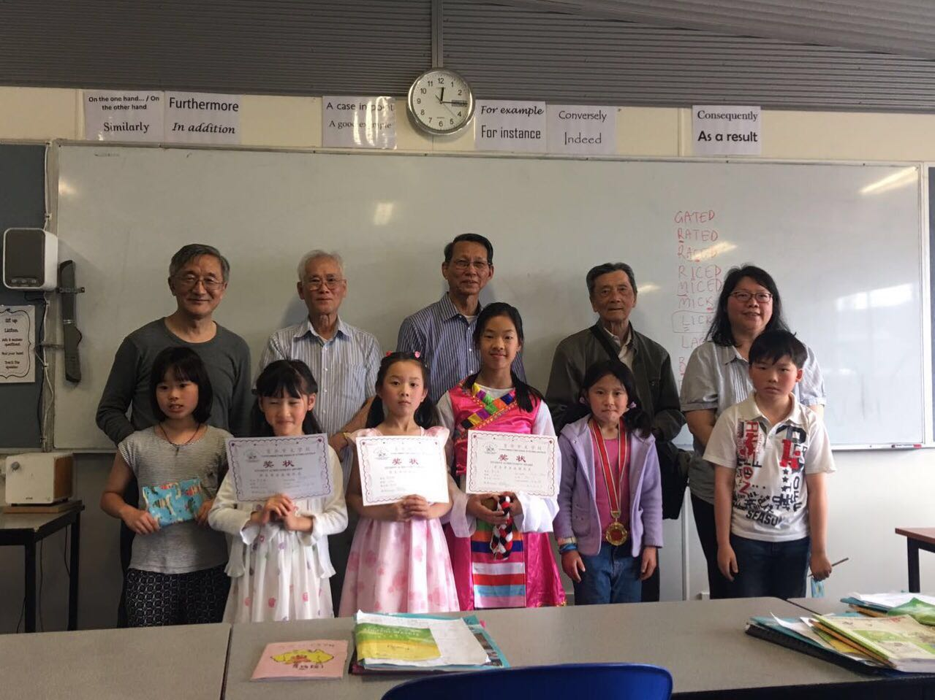

二年级赵薇老师，毕业于沈阳师范大学，外企任职多年，后在日本生活期间，担任日企翻译及日语，中文教师。普通话等级测试一级乙等。一直对语言艺术和中文教学非常感兴趣。来到澳洲后，在DEAKIN 大学完成了高级学术英语的学习。目前在Chisholm Institute 读 Early childhood education and care 的Diploma 课程。

赵老师的座右铭是一副立志对联：“有志者,事竟成,破釜沉舟,百二秦关终属楚； 苦心人,天不负,卧薪尝胆,三千越甲可吞吴。” 热爱中国的古文，历史，典故。习惯在教学中渗透相关知识，使学生在潜移默化中受到中国文化的熏陶。“天道酬勤”，赵老师愿以此与所有潜心学习汉语的各位学生共勉。

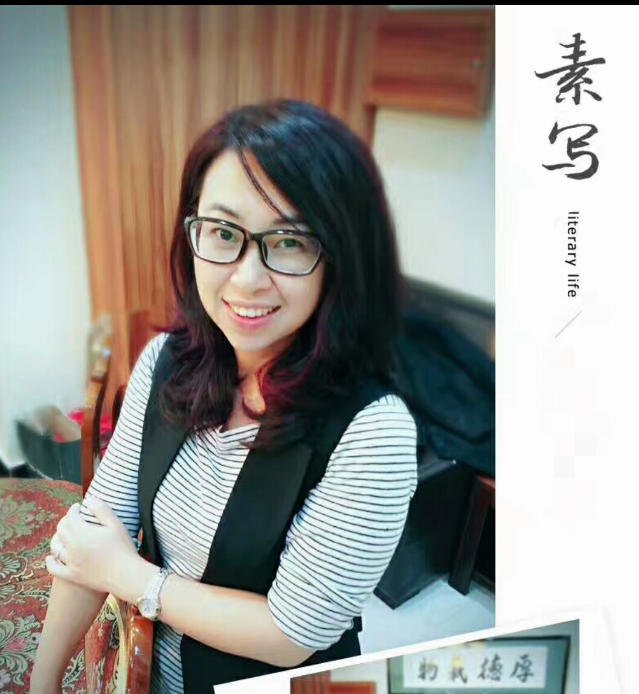

下午辅导班双语老师的心声：“目前就读于莫纳什大学社工专业。曾在北京的一家国企工作了近三年，但是我心里热爱的一直是老师这个职业。从大学时期开始，我便在国内多家教育机构担任过兼职老师，教过的学生群体包括小学生、中学生以及职场人士，积攒了一定的教学经验。在大学期间还创立过自己的公益教育项目，与国内外的志愿者一起去中国偏远地区支教。我一直都相信真正的教育并不仅仅只是头脑层面的知识传授，更重要的是灵魂层面的生命改变，这也是我重返校园选择社工专业的一个重要原因。我常常鼓励学生去思考、去探索、发现自己的价值并发挥它们，努力遇见更好的自己。未来的日子，我希望与我的学生一起成长，进步，一起探索中文的奥妙，传播发扬中华文化”。

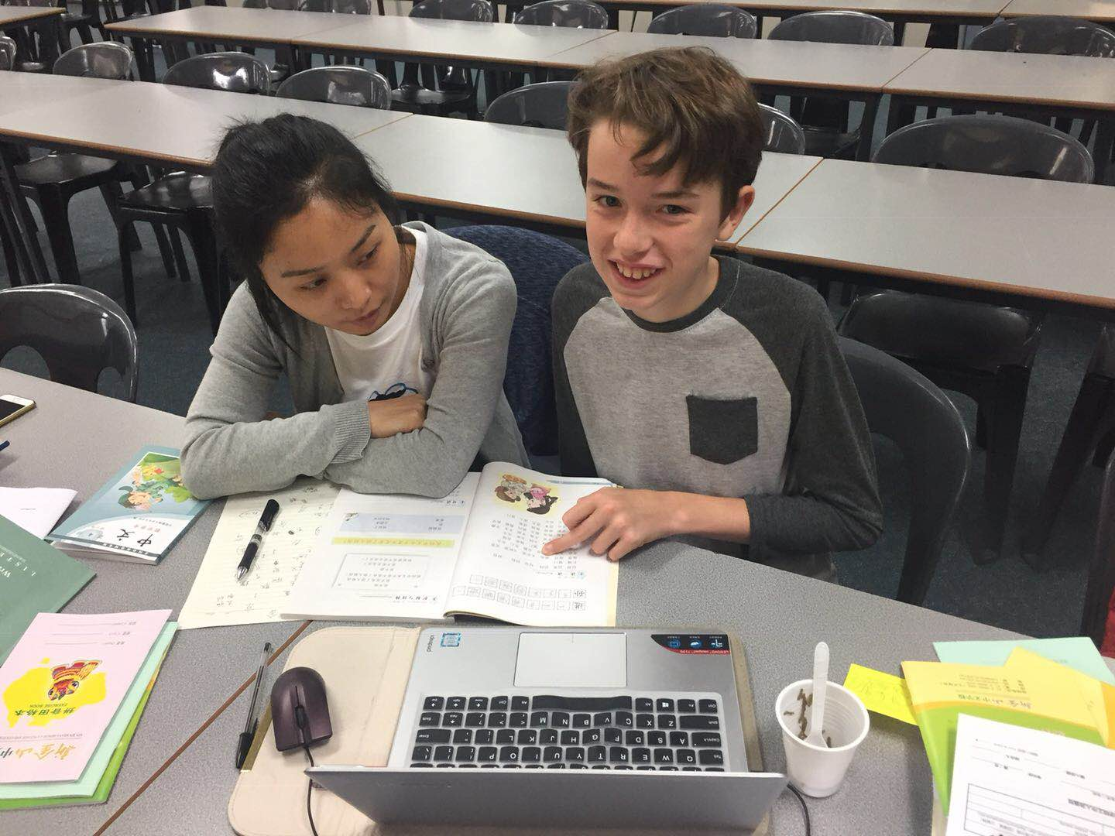

六年级陈巧萍老师毕业于中国华南师范大学教育管理系。1993年至2015年在中国广东省广州市的一所小学任教了22年语文。2016年到2018年在新金山文化学校Balwyn校区教三年级及六年级中文。2019年年初回了中国，暂停了中文教学工作。

陈老师说她喜欢孩子，喜欢中文教学工作，努力因材施教因人施教。针对海外中文教育的特点，恰当制作、运用多媒体课件及实物教具，努力把教学内容变得形象生动，深入浅出。 并积极组织能加强口语训练的游戏活动，寓教于乐。致力在提高孩子中文水平的同时激发孩子学习中文的兴趣。

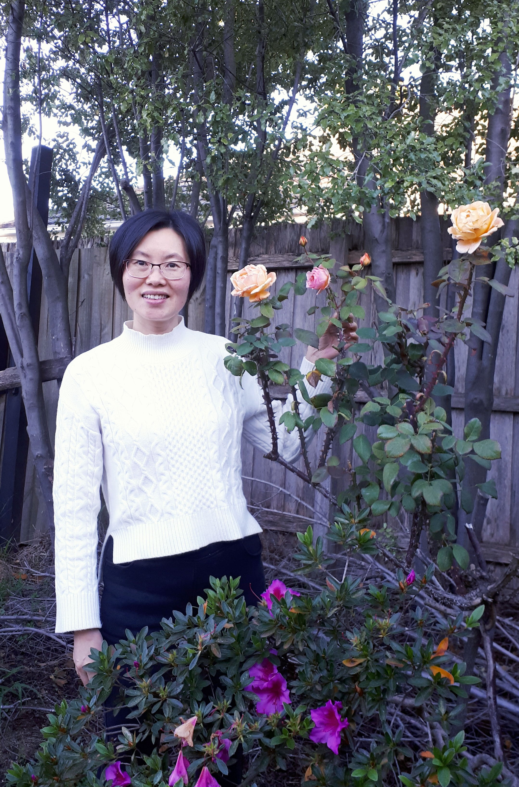

育华校长毛群，1985 年毕业于上海大学外国语英语系专业。1991年来到澳大利亚墨尔本。致力于海外周末华文教育事业和管理工作20多年。梦想着在澳洲长大的华裔孩子们（ABC）能说一口流利中文不忘自己的家乡话！ 2016 年底全职受雇西斯门特公立中学，协助学校创办国际留学生项目兼国际部主任，立志于把学生培养成为真正国际好公民。她的敬业，热情和亲和力使得她深受学生们和家长们的喜爱和信任。毛校长的一双儿女都已成年，故她对维州教育体系和高中会考制度是非常的熟悉和了解。业余时间拜师学美声，她热爱中国民乐，钟情西方古典音乐。

